Міністерство освіти і науки України
Департамент освіти і науки
Хмельницької облдержадміністрації
Хмельницьке територіальне відділення МАН України
Шепетівське міське наукове товариство учнів

Відділення: комп’ютерні науки
Секція: Технології програмування
ІНФОРМАЦІЙНА ТЕХНОЛОГІЯ ТЕМАТИЧНОГО СОРТУВАННЯ ТЕКСТОВОЇ ІНФОРМАЦІЇ

Роботу виконав:
Федорко Андрій Петрович, здобувач освіти
10 класу Шепетівського навчально-виховного комплексу №1 у складі: «Загальноосвітня школа І-ІІ ступенів та ліцей ім.Героя України М.Дзявульського»

Педагогічний керівник:
Колісецький Вілен Іванович, вчитель інформатики Шепетівського навчально-виховного комплексу №1 у складі: «Загальноосвітня школа І-ІІ ступенів та ліцей ім.Героя України М.Дзявульського»

Науковий керівник:
Мазурець Олександр Вікторович, старший викладач кафедри КНІТ Хмельницького національного університету

Шепетівка – 2019
Інформаційна технологія тематичного сортування текстової інформації
Федорко Андрій Петрович
Хмельницьке територіальне відділення Малої академії наук України
Шепетівський НВК №1, 10 клас, м.Шепетівка
Колісецький Вілен Іванович, вчитель інформатики Шепетівського НВК №1
Мазурець Олександр Вікторович, старший викладач кафедри КНІТ Хмельницького національного університету

Метою роботи є розробка інформаційної технології тематичного сортування текстової інформації та програмного забезпечення для перевірки його ефективності при автоматизованому сортуванні новин по рубриках. При цьому використовуються розроблений підхід до визначення множин ключових слів для рубрик новин на основі методу оцінки TFIDF та розроблені математико-алгоритмічні моделі для визначення приналежності тестової новини до актуальних рубрик новин.
Автоматизація сортування текстової інформації є ефективним інструментом, що заощаджує час користувача та підвищує якість роботи новинних агрегаторів, тому даний напрям досліджень є актуальним.
На основі розробленої інформаційної технології тематичного сортування текстової інформації в середовищі .NET Framework з використанням мови програмування C# було створено два програмних продукти: систему визначення множин ключових слів для рубрик новин та систему тематичного сортування новин.
Одержані результати дослідження ефективності інформаційної технології показали, що в переважній більшості випадків програмна система, виконана відповідно до запропонованої інформаційної технології тематичного сортування текстової інформації, успішно виконала сортування новин за рубриками, й середня успішність сортування за рубриками склала 94,4%.
ЗМІСТ

ПЕРЕЛІК УМОВНИХ СКОРОЧЕНЬ 4
ВСТУП 5
РОЗДІЛ 1. АНАЛІЗ ПРЕДМЕТНОЇ ОБЛАСТІ 8
1.1. Дослідження існуючих інструментів розповсюдження та агрегації новин 8
1.2. Аналіз сучасних методів пошуку ключових слів у текстовому контенті 10
РОЗДІЛ 2. РОЗРОБКА ІНФОРМАЦІЙНОЇ ТЕХНОЛОГІЇ ТЕМАТИЧНОГО СОРТУВАННЯ ТЕКСТОВОЇ ІНФОРМАЦІЇ 12
2.1. Визначення практично доцільної множини рубрик новин 12
2.2. Розробка підходу до визначення множин ключових слів для рубрик новин 13
2.3. Створення інформаційної технології тематичного сортування текстової інформації на прикладі новин 14
2.4. Побудова математико-алгоритмічних моделей для визначення приналежності тестової новини до актуальних рубрик новин 15
РОЗДІЛ 3. ДОСЛІДЖЕННЯ ЕФЕКТИВНОСТІ ІНФОРМАЦІЙНОЇ ТЕХНОЛОГІЇ ТЕМАТИЧНОГО СОРТУВАННЯ ТЕКСТОВОЇ ІНФОРМАЦІЇ 17
3.1. Розробка тестового програмного забезпечення 17
3.2. Умови дослідження ефективності інформаційної технології 18
3.3. Результати експерименту з дослідження ефективності інформаційної
технології 19
ВИСНОВКИ 21
СПИСОК ВИКОРИСТАНИХ ДЖЕРЕЛ 23
ДОДАТКИ 24

ПЕРЕЛІК УМОВНИХ СКОРОЧЕНЬ

IDF – інверсія частоти, з якою слово зустрічається в документах колекції;
RSS – формат, що використовується для публікації та постачання інформації, що часто змінюється;
TF – відношення числа входжень обраного слова до загальної кількості слів документа;
TFIDF – статистичний показник, що використовується для оцінки важливості слів у контексті документа, що є частиною колекції документів;
XML – стандарт побудови мов розмітки ієрархічно структурованих даних для обміну між різними застосунками.
DE (від англ. disperce estimtation - дисперсійна оцінка) - оцінка дискримінантної сили слів. Метод дисперсійного оцінювання дозволяє відділити із загальної множини широковживаних у тексті слів слова, що розташовані рівномірно.
ВСТУП

Наукова робота присвячена розробці інформаційної технології сортування текстових повідомлень за тематикою на основі співставлення слів їх контенту з переліками ключових слів, характерних для відповідних категорій, які визначаються програмно.
Актуальність теми. Поширення інформаційних технологій та розвиток глобальної мережі призвели до надання відкритого доступу пересічному користувачу до великих обсягів інформації. Інформація, представлена здебільшого в текстовому вигляді, не може бути сприйнята в доступних обсягах. Тому є доречним її фільтрування за певними критеріями відповідно до інтересів та вподобань клієнта. Якщо взяти за об’єкт дослідження стрічки новин, то такими критеріями можуть бути ключові слова окремих новин та тематичні рубрики, до яких вони відносяться. Автоматизація такого сортування текстової інформації є ефективним інструментом, що заощаджує час користувача та підвищує якість роботи новинних агрегаторів, тому даний напрям досліджень є актуальним.
Мета і задачі роботи. Мета роботи полягає у розробці інформаційної технології тематичного сортування текстової інформації та програмного забезпечення для перевірки його ефективності на прикладі автоматизованого сортування новин по рубриках.
Для досягнення поставленої мети визначені наступні задачі дослідження:
- Дослідження існуючих інструментів розповсюдження та агрегації новин.
- Аналіз сучасних методів пошуку ключових слів у текстовому контенті та визначення методу пошуку ключових слів для рубрик новин.
- Аналіз наявних множин рубрик новин на існуючих сайтах новин та визначення практично доцільної множини рубрик новин.
- Розробка підходу до визначення множин ключових слів для кожної з рубрик новин.
- Створення програмного забезпечення для визначення множин ключових слів для кожної з рубрик новин за множинами зразків новин відповідних рубрик.
- Розробка інформаційної технології та побудова математико-алгоритмічних моделей для визначення приналежності введеної новини до актуальних рубрик новин.
- Створення програмного забезпечення для визначення приналежності введеної новини до актуальних рубрик новин шляхом визначення відповідності текстового контенту новини множинам ключових слів рубрик новин.
- Дослідження практичної ефективності інформаційної технології тематичного сортування текстової інформації шляхом аналізу результатів використання програмного забезпечення для визначення приналежності введеної новини до актуальних рубрик новин.
Об’єкт дослідження – ключові слова як еквівалент семантичного вмісту цифрових текстів.
Предмет дослідження – процеси визначення ключових слів у цифровому текстовому контенті новин.
Методи дослідження, застосовані для вирішення поставлених завдань: для визначення ключових слів – методи оцінки частоти TF, оцінки IDF, оцінки TFIDF; для визначення приналежності новини до актуальних рубрик – методи оптимізації; для реалізації програмних компонентів – методології проектування інформаційних систем та об’єктно-орієнтований підхід.
Наукова новизна одержаних результатів. В результаті проведеної роботи були отримані такі результати:
- Набули подальшого розвитку існуючі методи визначення ключових слів: оцінки частоти TF, оцінки IDF, оцінки TFIDF. Використання математико-алгоритмічних моделей цих методів дозволила використати їх для визначення множин ключових слів для кожної з рубрик новин.
- Вперше розроблено інформаційну технологію тематичного сортування текстової інформації, яка дозволяє визначати приналежність введеної новини до актуальних рубрик новин шляхом визначення відповідності текстового контенту новини множинам ключових слів рубрик новин.
- Досліджено практичну ефективність інформаційної технології тематичного сортування текстової інформації шляхом аналізу результатів використання програмного забезпечення для визначення приналежності введеної новини до актуальних рубрик новин.
Практичне значення одержаних результатів. На основі розроблених інформаційної технології тематичного сортування текстової інформації та підходу до визначення множин ключових слів для рубрик новин було створено два програмних продукти, систему визначення множин ключових слів для рубрик новин та систему тематичного сортування новин.
Система визначення множин ключових слів для рубрик новин дозволяє за введеною множиною новин, що мають приналежність до певної конкретної рубрики, визначити множину ключових слів, які розглядаються як еквівалент узагальненого семантичного вмісту для новин цієї рубрики. Одержана множина ключових слів сортується за значенням показника TFIDF та обмежується кількісно до 30 слів. В результаті використання програмної системи для аналізу вхідних даних у вигляді множин новин для всіх актуальних рубрик, одержуються вихідні дані у вигляді відповідної кількості множин ключових слів, які розглядаються в подальшому як портрети новин цих рубрик.
Система тематичного сортування новин дозволяє за вхідними даними у вигляді текстового контенту тестової новини одержати вихідні дані у вигляді цифрових показників, що відображають оцінку приналежності тестової новини до кожної з рубрик. Для цього проводиться автоматизоване порівняння множини слів із контенту новини та множин ключових слів рубрик новин.
Ключові слова: цифрові тексти, ключові слова, інформаційна система, текстовий контент, новини, семантичний аналіз.

РОЗДІЛ 1
АНАЛІЗ ПРЕДМЕТНОЇ ОБЛАСТІ

1.1. Дослідження існуючих інструментів розповсюдження та агрегації новин

Розвиток глобальної мережі та поширення інформаційних технологій призвели до надання відкритого доступу пересічному користувачу до великих обсягів інформації. Інформація представлена здебільшого в текстовому вигляді й не може бути сприйнята в доступних обсягах. Тому є доречним її фільтрування за певними критеріями відповідно до інтересів та вподобань клієнта. Наприклад, при роботі з сайтами новин такими критеріями можуть бути ключові слова окремих новин та тематичні рубрики, до яких вони відносяться [1].
Зазвичай масиви новин передаються по мережі у вигляді RSS-стрічок. Загалом, RSS є спеціальним форматом, який призначений для опису стрічок новин, анонсів статей, змін у блогах тощо [2]. Інформація з різних джерел, подана у форматі RSS, може бути зібрана, опрацьована і подана користувачеві в зручному для нього вигляді спеціальними програмами (див. додаток І). Наприклад, за допомогою RSS подається короткий опис нової інформації, що з’явилася на сайті, і посилання на її повну версію. Інтернет-ресурс у форматі RSS називається RSS- каналом, RSS-стрічкою або RSS-фідом.
Більшість сучасних браузерів та поштових клієнтів працюють з RSS-стрічками. Крім того, існують спеціалізовані програми (RSS-агрегатори), які збирають і опрацьовують інформацію RSS-каналів. Також дуже популярними є веб-агрегатори, які спеціалізуються на збиранні та відображенні RSS-каналів
Програмно RSS є родиною XML-форматів, яка використовується для публікації та постачання інформації, що часто змінюється, наприклад, нових записів в блозі, заголовків новин, анонсів статей, зображень, аудіо і відеоматеріалів (в стандартизованому форматі). Документ в стандарті RSS (який також інколи називають «стрічкою», «веб-стрічкою» або «каналом») складається з повного або часткового тексту і метаданих (дата і авторство) [3].
Визначення ключових слів для новин та їх приналежності рубрикам може проходити на стороні клієнта (споживача) або на стороні серверу (сайту новин). Забезпечення виконання цих функцій на стороні сайту новин збільшує привабливість такого сайту та підвищує зручність його використання. Тому одними із функцій сайту новин є групування новин за категоріями та визначення для них переліків ключових слів, чим займаються технічні редактори.
Таким чином, при роботі технічного редактора сайту новин до кожної новини потрібно одержати:
- рубрику (тематичну категорію) новини для визначення місця розміщення новини на сайті;
- перелік ключових слів, який використовується в пошукових запитах користувачів та пошукових систем.
Оскільки новини в RSS-стрічках в метаданих не містять тематичної категорії та переліків ключових слів, але вони потрібні для обробки технічним редактором сайту новин й визначаються вручну, автоматизація процесу визначення цих даних дозволить підвищити ефективність роботи технічних редакторів новинних сайтів.

1.2. Аналіз сучасних методів пошуку ключових слів у текстовому контенті

Семантичний аналіз тексту є етапом у послідовності дій алгоритму автоматичного розуміння тексту, що полягає у виділенні семантичних відношень і формуванні семантичного представлення. Результати семантичного аналізу можуть бути застосовані для рішення задач у різних областях. В даному випадку, задачею є визначення множин ключових слів для окремих рубрик новин за множинами зразків новин відповідних рубрик.
Застосування різноманітних методів аналізу текстів дозволяє зіставити окремим словам або словосполученням тексту деякі певним чином поставлені у відповідність числові вагові значення, що вказують на міру їх важливості в досліджуваному тексті. Ці методи розрізняються за алгоритмами обрахунку вказаних вагових значень [4]. Для автоматизованого пошуку ключових слів використовуються різноманітні методи аналізу текстів, серед яких найбільш відомими є частотна оцінка TF, оцінка TFIDF, дисперсійна оцінка DE, оцінка ранжування BM тощо.
Частотна оцінка TF (term frequency) є частотою згадувань певного слова i у тексті, що розглядається, й обчислюється за формулою [5]:
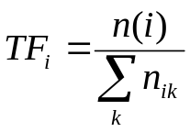, (1.1)
де n(i) – кількість згадувань слова i у тексті, 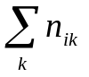– загальна кількість слів.
Оцінка TFIDF є добутком частоти згадувань слова у тексті TF (term frequency) та зворотної документарної частоти слова IDF (inverse document frequency) [6]:
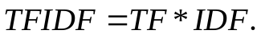 (1.2)
Зворотня документарна частота слова IDF обраховується таким чином:
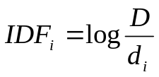, (1.3)
де D – кількість фрагментів, на які розбивається текст при аналізі; d_{i} – кількість фрагментів, у яких дане слово присутнє.
Релевантність кожного із слів рівна його IDF, що помножений на другий його множник. Релевантність всього пошукового запиту рівна сумі релевантності всіх його слів. Таким чином, відсутність слова (його частота рівна нулю) дає релевантність 0. Тому якщо по деяких двох словах результат буде рівним, то більш релевантним буде той документ, що має слово х. Тому перевага у пошуку в запитах з більш ніж двох слів (одно з яких менш вживане – більш вузькоспеціалізоване) буде надаватись документам, що містять це слово.
Отже, характерною рисою методу оцінки TFIDF є використання альтернативних документів, необхідних для ідентифікації і відділення загальновживаних слів [8]. Оскільки у задачі визначення множин ключових слів для окремих рубрик новин за множинами зразків новин відповідних рубрик такими альтернативними документами є множини зразків новин інших рубрик, то це дозволяє ефективно використати метод TFIDF для визначення множин ключових слів, відповідних рубрикам новин.
Оцінка важливості кожного слова в досліджуваному тексті проводиться з використанням методу дисперсійного оцінювання, який є оцінкою дискримінантної сили слів[7]. Метод дисперсійного оцінювання дозволяє відділити із загальної множини широковживаних у тексті слів слова, що розташовані рівномірно й показав свою високу ефективність у попередніх дослідженнях.
Якщо деяке слово A в тексті, що складається з N слів, позначене як 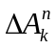, де індекс k – номер появи даного слова в тесті, а n – позиція даного слова в тексті, то інтервал між послідовними появами слова при таких позначеннях буде величина
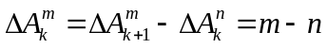
де на m-ій і n-ій позиціях в тексті знаходиться слово A , яке зустрілось k+1-ий і k-ий рази. Таким чином, дисперсійна оцінка розраховується за формулою

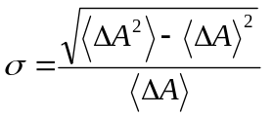
Де 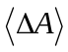– середнє значення послідовності 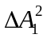, 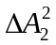, ..., 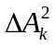
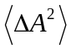– послідовності , , ..., , k - кількість появ слова A у тексті.
Вхідними даними блоку є лематизваний текстовий контент визначеного фрагменту контенту цифрового документу навчального матеріалу, вихідними даними – впорядкована множина слів, кожному з яких співставлена оцінка його дисперсії, що позиціонується як оцінка важливості даного слова у досліджуваному фрагменті цифрового документу.
РОЗДІЛ 2
РОЗРОБКА ІНФОРМАЦІЙНОЇ ТЕХНОЛОГІЇ ТЕМАТИЧНОГО СОРТУВАННЯ ТЕКСТОВОЇ ІНФОРМАЦІЇ

2.1. Визначення практично доцільної множини рубрик новин

Для визначення практично доцільної множини рубрик новин було проведено аналіз наявних множин рубрик на 20 існуючих сайтах новин. Зокрема, приклад результатів сайтів ukr.net, ukrinform.ua, 24tv.ua, unian.ua, korrespondent.net, gazeta.ua, pravda.com.ua та news.google.com подано в додатку А.
Нехай D – це загальна множина рубрик на всіх досліджених сайтах:
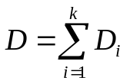, (2.1)
де D_{i} – множина рубрик і-го сайту новин; k – кількість сайтів новин у вибірці.
Для кожної оригінальної назви рубрики d було обраховано кількість появ у цій множині c_{j}, що відповідає потужності підмножини з кожною із однакових назв рубрик m:
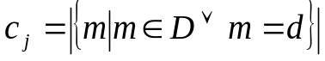 (2.2)
де j – кількість оригінальних назв рубрик новин.
Виходячи з вимоги 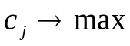 при обмеженні загальної кількості категорій в 6 елементів (дане число може бути змінене відповідно до потреб користувача), було визначено результуючу множину D` актуальних рубрик новин:
D` = {Політика, Економіка, Наука, Туризм, Спорт, Здоров’я} (2.3)
Таким чином, для подальшої роботи необхідно для кожної з цих категорій (Політика, Економіка, Наука, Туризм, Спорт, Здоров’я) визначити відповідні множини ключових слів.

2.2. Розробка підходу до визначення множин ключових слів для рубрик новин

Для кожної з шести визначених рубрик слід сформувати портрети новин цих рубрик у вигляді обмежених переліків ключових слів. З цією метою (рис. 2.1) для кожної рубрики новин необхідно сформувати вибірки з 100 випадкових новин кожна. Оскільки кінцевою метою є узагальнений пошук ключових слів за рубрикою, то ці вибірки мають бути створені як окремі текстові документи, кожен з яких містить по 100 новин.

Вхідні дані:
множина з 100 випадкових новин рубрики
Обрахунок значень оцінки TFIDF для кожного оригінального слова
Сортування множини слів за спаданням оцінки TFIDF
Обмеження кількості слів у множині за порогом 30 слів
Вихідні дані:
множина з 30 ключових слів рубрики
Рис. 2.1. Послідовність дій при визначенні множин ключових слів для рубрик новин
Наступним кроком є обрахунок значень оцінки TFIDF для кожного оригінального слова. При використанні методу оцінки TFIDF в якості альтернативних документів, необхідних для ідентифікації і відділення загальновживаних слів, використовуються відповідні множини зразків новин інших рубрик.
В результаті утворюється множина, яка містить всі оригінальні слова документу й показники оцінки TFIDF для кожного слова. Після чого слова в множині сортуються за спаданням оцінки TFIDF й кількість слів у множині обмежується за порогом 30 слів.
Таким чином, в результаті виконання запропонованого підходу до визначення множин ключових слів для рубрик новин, для кожної з рубрик автоматизовано одержується множина із 30 ключових слів, яка у подальшому може бути використана як портрет новин відповідної рубрики для визначення приналежності тестової новини.
При необхідності збільшення кількості рубрик наведені дії виконуються для кожної з них для одержання відповідних множин з 30 ключових слів.

2.3. Створення інформаційної технології тематичного сортування текстової інформації на прикладі новин

Інформаційна технологія тематичного сортування текстової інформації призначена для одержання за вхідною інформацією у вигляді цифрового текстового контенту вихідної інформації у вигляді оцінок приналежності даного контенту до кожної з відомих категорій. В даному випадку як область застосування розглядаються сайти новин, відповідно вхідними даними виступає цифровий текстовий контент новини, а категоріями для сортування – рубрики новин.
Вибіркою вхідних даних інформаційної технології тематичного сортування текстової інформації на прикладі новин є навчальні множини випадкових новин для кожної з рубрик (кількість множин рівна кількості рубрик) та тестова новина для аналізу приналежності до рубрик.
Першим етапом обробки даних є визначення множин ключових слів для рубрик новин (див. додаток Б). На цьому етапі використовуються тільки вхідні дані у вигляді навчальних множин новин для кожної з рубрик. Як було сказано вище, на цьому етапі проводиться обрахунок значень оцінки TFIDF кожного оригінального слова для кожної з навчальних множин новин.
Для кожної з одержаних множин ключових слів, що містять також значення оцінки TFIDF, проводиться сортування за спаданням оцінки TFIDF та обмеження кількості слів у множині за порогом в 30 слів, що визначений емпірично й може бути змінений відповідно до потужності навчальних множин новин. Вихідними даними цього етапу обробки даних є множини з 30 ключових слів для кожної з рубрик.
Другим етапом обробки даних інформаційної технології тематичного сортування текстової інформації на прикладі новин є визначення приналежності тестової новини до рубрик новин. Вхідними даними для цього етапу обробки даних є множини з 30 ключових слів для кожної з рубрик і тестова новина для аналізу приналежності до рубрик. На основі цих даних проводиться обрахунок кількостей збігів за ключовими словами рубрик.
Кількість збігів за ключовими словами для кожної з рубрик є числовою оцінкою приналежності тестової новини до кожної з рубрик. Наступним кроком на основі одержаних даних проводиться обрахунок відсоткового значення приналежності. Вихідними даними цього заключного етапу обробки даних інформаційної технології тематичного сортування текстової інформації на прикладі новин є одержані оцінки приналежності тестової новини до кожної з актуальних рубрик новин.

2.4. Побудова математико-алгоритмічних моделей для визначення приналежності тестової новини до актуальних рубрик новин

Визначення приналежності тестової новини до актуальних рубрик новин проводиться шляхом порівняння множини ключових слів та множини слів контенту новини для кожної з рубрик (див. додаток В).
Для цього для кожної з рубрик спочатку визначається перетин множин ключових слів та множини слів контенту новини. Так, для n-ї рубрики множина слів такого перетину 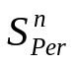 визначається таким чином:
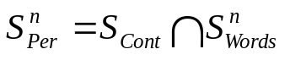, (2.21)
де 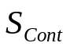– множина слів контенту новини; 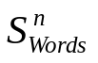– множина ключових слів для n-ї рубрики.
Відповідно, кількість збігів за ключовими словами L для n-ї рубрики рівна потужності множини слів перетину множини слів контенту новини та множини ключових слів для n-ї рубрики:
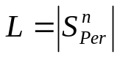. (2.22)
Як наведено в додатку В, процес визначення приналежності тестової новини до кожної з актуальних рубрик новин передбачає почергову перевірку наявності кожного елементу множини ключових слів даної рубрики в множині слів контенту новини; у випадку підтвердження такої наявності відбувається збільшення показника відповідності для поточної рубрики на одиницю.
Процес продовжується доти, доки не будуть перевірені всі елементи множин ключових слів для кожної рубрики. Одержані значення показників відповідності і є числовими показниками приналежності тестової новини до актуальних рубрик новин. Для визначення відсоткових значень обраховується відношення показників приналежності тестової новини до потужності множини ключових слів для кожної рубрики новин.
Отже, запропонована інформаційна технологія тематичного сортування текстової інформації дозволяє за вхідною інформацією у вигляді цифрового текстового контенту одержувати вихідну інформацію у вигляді оцінок приналежності даного контенту до кожної з відомих категорій. При цьому використовується наведений підхід до визначення множин ключових слів для рубрик новин та розроблені математико-алгоритмічні моделі для визначення приналежності тестової новини до актуальних рубрик новин
РОЗДІЛ 3
ДОСЛІДЖЕННЯ ЕФЕКТИВНОСТІ ІНФОРМАЦІЙНОЇ ТЕХНОЛОГІЇ ТЕМАТИЧНОГО СОРТУВАННЯ ТЕКСТОВОЇ ІНФОРМАЦІЇ

3.1. Розробка тестового програмного забезпечення

Для дослідження ефективності інформаційної технології тематичного сортування текстової інформації було розроблено тестове програмне забезпечення – система визначення множин ключових слів для рубрик новин й система тематичного сортування новин. Для розробки тестових зразків програмного забезпечення було використано платформу .NET Framework, мову програмування C# та формат JSON (текстовий формат обміну даними між комп'ютерами) для роботи з проміжними даними. Оскільки розробка була виконана в межах одного простору імен, програмні продукти можна розглядати як складові єдиної системи.
Система визначення множин ключових слів для рубрик новин (див. додаток Г), дозволяє за введеною множиною новин, що мають приналежність до певної конкретної рубрики, визначити множину ключових слів, які розглядаються як еквівалент узагальненого семантичного вмісту для новин цієї рубрики. Одержана множина ключових слів сортується за значенням показника TFIDF та обмежується кількісно до 30 слів. В результаті використання програмної системи для аналізу вхідних даних у вигляді множин новин для всіх актуальних рубрик, одержуються вихідні дані у вигляді відповідної кількості множин ключових слів.
Система тематичного сортування новин, наведена в додатку Е, дозволяє за вхідними даними у вигляді текстового контенту тестової новини одержати вихідні дані у вигляді цифрових показників, що відображають оцінку приналежності тестової новини до кожної з рубрик. Для цього проводиться автоматизоване порівняння множини слів із контенту новини та множин ключових слів рубрик новин.

Розроблені тестові програмні системи дозволили провести прикладне дослідження інформаційної технології тематичного сортування текстової інформації.

3.2. Умови дослідження ефективності інформаційної технології

Дослідження ефективності інформаційної технології тематичного сортування текстової інформації проведено за результатами застосування розроблених тестових програмних систем, що виконані на засадах розробленої інформаційної технології (див. додаток Ж).
Для експерименту з використанням системи визначення множин ключових слів для рубрик новин було сформовано 6 множин по 30 ключових слів для кожної з 6 категорій (рубрик) новин, до яких було віднесено наступні: «Політика», «Економіка», «Наука», «Туризм», «Спорт», «Здоров’я». В якості вхідних даних для кожної рубрики необхідно використано вибірки з 100 новин кожна. Сформовані множини ключових слів для рубрик новин було використано в роботі системи тематичного сортування новин.
Наступним кроком було використання системи тематичного сортування новин для автоматизованого визначення приналежності тестових зразків новин до актуальних рубрик новин. Для цього було сформовано 6 множин по 15 тестових новин для кожної з 6 рубрик, причому новини з тестових вибірок не були використані для навчання системи.
Обраховані показниками приналежності тестових новин до рубрик були використані для остаточного визначення приналежності кожної новини до однієї рубрики, для цього обиралися рубрики з найбільшими показниками приналежності.
Перевірка коректності сортування новин за категоріями полягала у визначенні відповідності сортування системою тематичного сортування новин із сортуванням, що було реалізовано на сайті новин – джерелі експериментальних зразків.

3.3. Результати експерименту з дослідження ефективності інформаційної технології

Результати проведеного експерименту з дослідження ефективності інформаційної технології тематичного сортування текстової інформації відповідно до наведених вище умов наведено у табл. 3.1. Наведені результати свідчать, що в більшості випадків сортування новин за рубриками системою тематичного сортування новин було виконано вірно.
У відсотковому вигляді одержано дані, подані у табл. 3.2. Для визначення успішності сортування новин за рубриками U було використано відношення кількості правильних результатів до загальної кількості одержаних результатів:
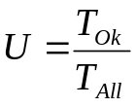, (3.1)
де T_{Ok} – кількість правильних результатів сортування новин; T_{All} – загальна кількість одержаних результатів сортування новин.

Таблиця 3.1
Кількісні результати успішності тематичного сортування новин
Тип результату | Результати за рубриками
Тип результату | Політика | Економіка | Наука | Туризм | Спорт | Здоров’я | Всього
Правильно | 23 | 16 | 17 | 19 | 23 | 20 | 118
Не точно | 0 | 6 | 4 | 4 | 0 | 3 | 17
Неправильно | 0 | 1 | 2 | 0 | 0 | 0 | 3
Загалом | 23 | 23 | 23 | 23 | 23 | 23 | 138

Таблиця 3.2
Відсоткові результати успішності тематичного сортування новин за рубриками
Політика | Економіка | Наука | Туризм | Спорт | Здоров’я | Всього
100% | 95,7% | 91.3% | 100% | 100% | 100% | 97,8%

У вигляді діаграми відсоткові результати успішності тематичного сортування новин за рубриками наведені на рис. 3.1.

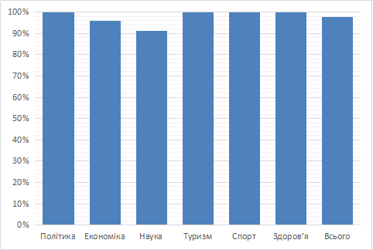
Рис. 3.1. Діаграма відсоткових результатів успішності тестового тематичного сортування новин за рубриками

Одержані результати свідчать, що для категорій «Політика», «Туризм», «Спорт» та «Здоров’я» успішність сортування за рубриками сягала 100%, проте для категорій новин «Економіка» й «Наука» були відзначені випадки неправильної класифікації тестових зразків новин. З наведеного можна зробити висновок, що в переважній більшості випадків програмна система, виконана відповідно до запропонованої інформаційної технології тематичного сортування текстової інформації, успішно виконала сортування новин за рубриками.
Для підвищення ефективності роботи системи можна збільшити навчальні вибірки новин для рубрик, що дозволить більш точно визначати відповідні множини ключових слів рубрик; для підвищення якості визначення успішності автоматизованого тематичного сортування новин за рубриками можна збільшити тестові вибірки новин.
ВИСНОВКИ

В даній науковій роботі було запропоновано інформаційну технологію сортування текстових повідомлень за тематикою. При цьому використовуються розроблений підхід до визначення множин ключових слів для рубрик новин на основі методу оцінки TFIDF та розроблені математико-алгоритмічні моделі для визначення приналежності тестової новини до актуальних рубрик новин.
В результаті проведеної роботи були отримані такі результати:
- Набули подальшого розвитку існуючі методи визначення ключових слів: оцінки частоти TF, оцінки IDF, оцінки TFIDF. Використання математико-алгоритмічних моделей цих методів дозволило застосувати їх для визначення множин ключових слів для кожної з рубрик новин.
- Вперше розроблено інформаційну технологію тематичного сортування текстової інформації, яка дозволяє визначати приналежність введеної новини до актуальних рубрик новин шляхом визначення відповідності текстового контенту новини множинам ключових слів рубрик новин.
- Досліджено практичну ефективність інформаційної технології тематичного сортування текстової інформації шляхом аналізу результатів використання програмного забезпечення для визначення приналежності введеної новини до актуальних рубрик новин.
На основі розробленої інформаційної технології тематичного сортування текстової інформації в середовищі .NET Framework з використанням мови програмування C# було створено два програмних продукти: систему визначення множин ключових слів для рубрик новин та систему тематичного сортування новин.
Система визначення множин ключових слів для рубрик новин дозволяє за введеною множиною новин, що мають приналежність до певної конкретної рубрики, визначити множину ключових слів, які розглядаються як еквівалент узагальненого семантичного вмісту для новин цієї рубрики. Одержана множина ключових слів сортується за значенням показника TFIDF та обмежується кількісно до 30 слів. В результаті використання програмної системи для аналізу вхідних даних у вигляді множин новин для всіх актуальних рубрик одержуються вихідні дані у вигляді відповідної кількості множин ключових слів, які розглядаються в подальшому як портрети новин цих рубрик.
Система тематичного сортування новин дозволяє за вхідними даними у вигляді текстового контенту тестової новини одержати вихідні дані у вигляді цифрових показників, що відображають оцінку приналежності тестової новини до кожної з рубрик. Для цього проводиться автоматизоване порівняння множини слів із контенту новини та множин ключових слів рубрик новин.
Розроблені тестові програмні системи були використані для дослідження ефективності інформаційної технології тематичного сортування текстової інформації. Для цього проводилось автоматизоване визначення рубрик для тестових зразків новин за допомогою розроблених програмних продуктів. Після чого проводилась перевірка коректності сортування новин за категоріями, що полягала у визначенні відповідності проведеного програмного сортування новин із сортуванням, що було реалізовано на сайті новин – джерелі експериментальних зразків.
Одержані результати показали, що в переважній більшості випадків програмна система, виконана відповідно до запропонованої інформаційної технології тематичного сортування текстової інформації, успішно виконала сортування новин за рубриками, й середня успішність сортування за рубриками склала 94,4%.
Для підвищення ефективності роботи системи можна збільшити навчальні вибірки новин для рубрик, що дозволить більш точно визначати відповідні множини ключових слів рубрик. Проте частина похибок може випливати із особливостей предметної області, наприклад, коректності підбору рубрик новин до загальної множини, оскільки деякі рубрики можуть семантично перетинатись. З другого боку, деякі новини, що на сайтах новин належать певним рубрикам, цілком коректно можуть бути автоматизовано віднесені до інших рубрик за їх контентом. Цьому явищу є характерні аналогії в предметній області, коли говорять, наприклад, про комерціалізацію спорту чи політизацію економіки.
СПИСОК ВИКОРИСТАНИХ ДЖЕРЕЛ

- Придачук Ю. Р. Дослідження семантичної структури ключових термінів у цифрових текстах / Ю. Р. Придачук, О. В. Мазурець // Матеріали VI Міжнародної науково-практичної конференції «Інформаційні управляючі системи та технології ICST-ODESSA-2017». Одеса – 2017. – С.280-282.
- RSS-стрічки. – [Електронний ресурс]. – Режим доступу: https://www.pravda.com.ua/rss-info
- RSS 2.0 Specifications. – [Електронний ресурс]. – http://www.rssboard.org/rss-specification
- Ландэ Д. В. Компактифицированный горизонтальный граф видимости для сети слов / Д. В. Ландэ, А. А. Снарский // Труды Международной научной конференции «Интеллектуальный анализ информации ИАИ-2013. Знания и рассуждения» – КПИ, Киев: 2013. – C.158-164.
- Ortuño M., Carpena P., Bernaola P., Muñoz E., Somoza A.M. Keyword detection in natural languages and DNA // Europhys. Lett, 2002. – 57(5). – P. 759-764.
- Ventura J. New Techniques for Relevant Word Ranking and Extraction / J. Ventura, J. Silva, // Proceedings of the aritﬁcial intelligence 13th Portuguese conference on Progress in artiﬁcial intelligence, EPIA’07. – Berlin: Springer-Verlag, Berlin, Heidelberg, 2007. – P.691-702.
- Дисперсійна оцінка. – [Електронний ресурс]. – Режим доступу: http://dspace.nbuv.gov.ua/bitstream/handle/123456789/144610/28-Krak.pdf
- Krak Y. The practice implementation of the information technology for automated definition of semantic terms sets in the content of educational materials / Y. Krak, O. Barmak, O. Mazurets // Proceedings of the 11th International Conference of Programming UkrPROG 2018. Kyiv, Ukraine – 2018. – p. 245-254.
Додаток А
Таблиця А.1
Приклад результатів аналізу наявних рубрик на сайтах новин
Рубрики | Сайти новин
Рубрики | ukr.net | ukrinform.ua | 24tv.ua | unian.ua | korrespondent.net | gazeta.ua | pravda.com.ua | news.google.com
Головне (сукупна рубрика) | + |  | + | + | + | +
Політика | + | + | + | + |  | + | +
Економіка | + | + | + | + |  | +
Події | +
Суспільство | + | + |  | + |  | +
Локальні новини  (Київ, Крим, Хмельницький) | + | + |  | + | +
Технології | + | +
Наука(та ІТ) | + |  |  | + | + | + |  | +
Авто | + |  |  |  |  | +
Спорт | + | + | + | + | + |  |  | +
Здоров'я | + |  |  |  |  | +
Шоу-бізнес | +
За кордоном | +
Курйози | + |  |  | +
Погода |  |  |  | +
Інциденти |  |  |  | +
На передовій(Війна) |  | + |  | +
Світ(Європа) |  | + |  | + |  |  | +
Про життя |  | +
Діаспора |  | +
Туризм |  | + |  | +
Україна |  |  | + |  | + |  |  | +
Світ |  |  | + |  | + |  |  | +
Кримінал |  |  | +
Опитування |  |  | +
Психологія |  |  | +
Бізнес |  |  |  |  | + |  |  | +
Люди |  |  |  |  | +
Розваги |  |  |  |  |  |  |  | +

Додаток Б
Загальна схема інформаційної технології тематичного сортування текстової інформації на прикладі новин

Вхідні дані:
Визначення множин ключових слів для рубрик новин:
Обрахунок значень оцінки TFIDF для кожного оригінального слова;
Сортування множини слів за спаданням оцінки TFIDF;
Обмеження кількості слів у множині за порогом 30 слів.

Проміжні дані:
множина з 30 ключових слів для кожної з рубрик
Вихідні дані:
оцінки приналежності тестової новини до кожної з рубрик новин
Навчальні множини випадкових новин для кожної з рубрик
Тестова новина для аналізу

Визначення приналежності тестової новини до рубрик новин:
Обрахунок кількостей збігів за ключовими словами рубрик;
Оцінка приналежності тестової новини до кожної з рубрик;
Обрахунок відсоткового значення приналежності.
Обмеження кількості слів у множині за порогом 30 слів.

Додаток В
Алгоритмічна схема процесу визначення приналежності тестової новини до актуальних рубрик новин
Кінець
Так
Ні
Збільшення показника відповідності для поточної рубрики на +1
Чи є неперевірені рубрики?
Ні
Початок
Обнулення значень показників відповідності для всіх рубрик
Вибір ще не обробленої рубрики
Вибір ще не обробленого ключового слова поточної рубрики
Чи дане слово в множині слів контенту новини?
Чи є неперевірені слова для поточної рубрики?
Ні
Так
Так

Додаток Г

Інтерфейс системи визначення множин ключових слів для рубрик новин

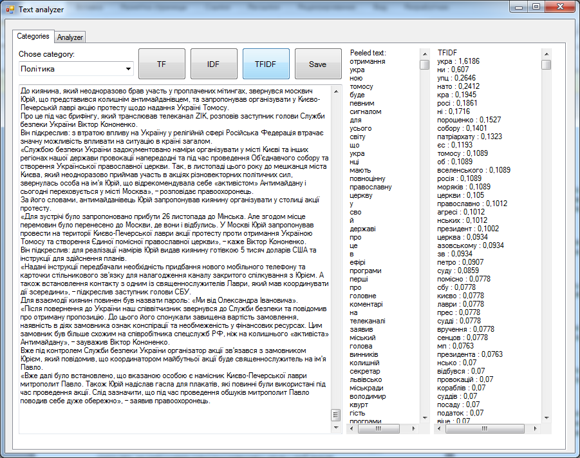
Додаток Е

Інтерфейс системи тематичного сортування новин

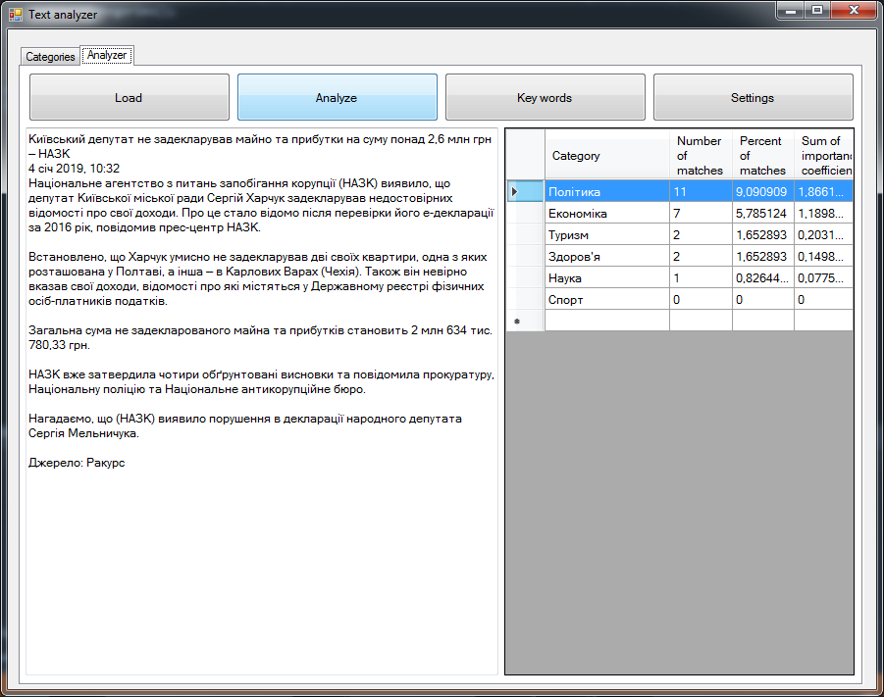

Додаток Ж

Схема проведення експерименту з дослідження ефективності інформаційної технології тематичного сортування текстової інформації

Вхідні дані:
6 множин новин рубрик з 100 новин кожна
Система визначення множин ключових слів для рубрик новин
Проміжні дані:
6 множин ключових слів рубрики з 30 слів кожна
Система тематичного сортування новин
Вхідні дані:
6 множин тестових новин рубрик з 15 новин кожна
Вихідні дані:
показники коректності сортування новин за категоріями
Проміжні дані:
Обраховані показниками приналежності тестових новин до рубрик
Перевірка коректності сортування новин за категоріями

Додаток И
Програмні коди системи тестового програмного забезпечення

using System;
using System.Collections.Generic;
using System.Linq;
using System.Text;
using System.Threading.Tasks;

namespace Text_analyzer
{
class WordFreq // an news, an text
{

public Dictionary<string, int> n; // frequency of apearing
public Dictionary<string, double> TF; // Term frequency
public Dictionary<string, double> IDF; // Inverse document frequency
public Dictionary<string, double> TFIDF; // Term frequency – Inverse document frequency

public bool flagTf, flagIdf; // true when TF, IDF is calculated

public List<string> allWords;

public WordFreq() // constructor to deserialize json
{
n = new Dictionary<string, int>();
TF = new Dictionary<string, double>();
IDF = new Dictionary<string, double>();
TFIDF = new Dictionary<string, double>();
allWords = new List<string>();
}

public WordFreq(List<string> words) // constructor which program uses
{
n = new Dictionary<string, int>();
TF = new Dictionary<string, double>();
IDF = new Dictionary<string, double>();
TFIDF = new Dictionary<string, double>();
allWords = new List<string>();

for (int i = 0; i < words.Count; ++i)
{
if (words[i] != "") // to delete empty elements
allWords.Add(words[i]);
}
}

public double calcTf(string key)
{
flagTf = true;
TF[key] = 100.0 * n[key] / allWords.Count; // to find TF in percentes
// implicit cast (int) to (double), for make normal division
return TF[key];
}

public double calcIdf(string key, int D, int t)
{
flagIdf = true;
/*
base 10 logarithm of (
total number of documents in the colection (D)
divided by
number of documents where the word appears (t)
)
*/
IDF[key] = Math.Log10((float)D / (float)t);
return IDF[key];
}

public void calcTfIdf() // inverse document frequency
{
foreach (string word in n.Keys)
TFIDF[word] = TF[word] * IDF[word]; // TF-IDF = TF*IDF
}
}
}
Додаток І
Фрагмент RSS-стрічки
